案例效果图：
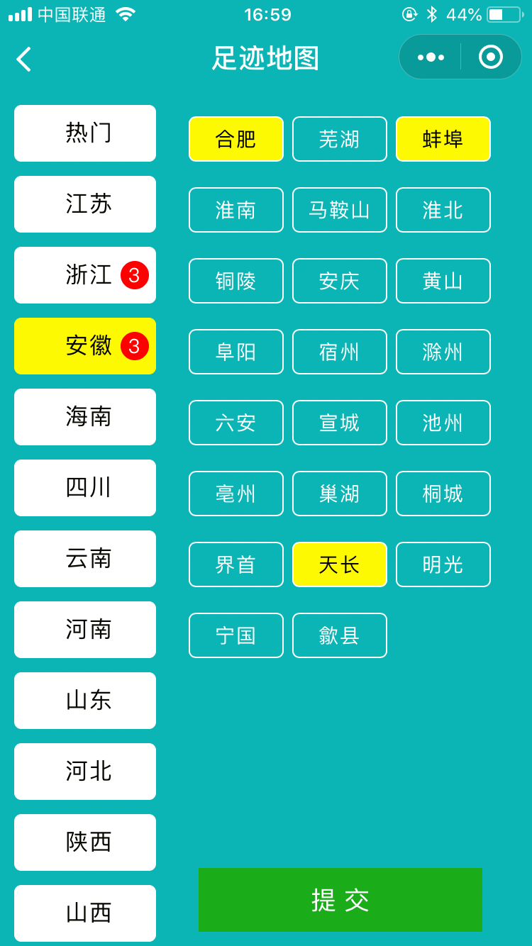

- 思路与要求
封装两个子组件province和city，实现一个如上图足迹地图选择城市的功能。左边为省份列表封装成子组件province，右边为城市列表封装成子组件city。

要求：
  - 点击province列表时高亮当前选择项并更新city列表
  - 点击city列表时高亮当前选择项并更新province上选择城市数量
  - 点击提交按钮时弹出当前已选择城市数量和列表

提示：
素材中给了三级城市数据（省、市、区），本题只需用到两级数据即可（省和市）

